（２）新令下の学校運営
明治１２年教育令の制定によってわが国の教育制度は確立されたやに思われたが、地方の学校運営状況はそんなに変わりばえはしなかった。小学校の維持は、住民にかぶさってくる経済的負
就学者の負担軽減 担と、教育に対する無理解によって就学の成果は思うように上がらなかった。就学者の少ないこと学校統合 とは、それだけ関係者の負担は大きくなり、従って就学率は益々低下するという悪循環が続いた。
この背景には、県下一般に農業が不振で、貧困者が多かったことも大きな原因であった。県当局は、こうしたことの配慮から、学校統合によって経済的軽減をはかり、明治１５年１０月学区を改正して学校を１６５校（本校）と定めた。しかし通学の便をはかるために分校を認めた。
羽合町地内の学校も、浅津、宇野小学校が橋津小学校に統合し、浅津、宇野両校は分校となった。同時に旧学区を改めて橋津・宇野・浅津校区を第３番学区に、長瀬校区を第４番学区となし、田後小学校は福庭、清谷を分校にして統合し、第５番学区となった。
統合後の河村郡の 統合を終った河村郡の小学校はどのように変わったか、鳥取県教育史によれば次のとおりで、
学校数 ４２校の学校を本校１３校、分校２９校と思いきった統合を実施している。
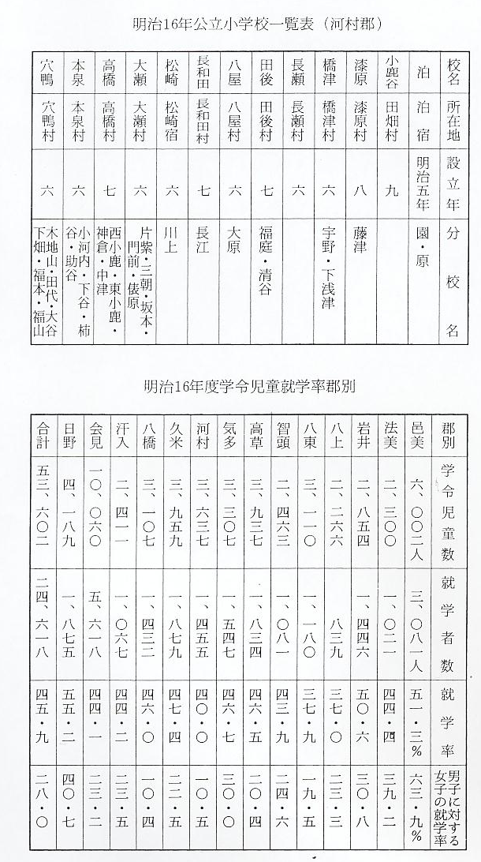

こうした時期における鳥取県の学令児童、就学率などの一覧表も併せて記録されているので、当時の就学状況を知るために前表に記録しておく。この表でみれば、河村郡の就学率は低い方から３番目で、県の平均を大きく割っている。
学制発布以来学校運営に必要な諸規則が次々と定められ、そして改正されていった。明治１２年９月、学制を廃止して教育令が制定されたが、学校運営に必要な諸規則の大綱は、明治１４年の「小学校教則綱領」などを基礎に、県令や郡役所から多くの布達が出されて遂次整備されていった。
資料からみた学校 これら学校運営の具体的な状況について、谷田亀寿の所有していた県、郡の布告、布達願、届
運営の実態 等綴のなかから抜き出し、その状況を知る一端としてみよう。
まず学令児童就学督責規則であるが、この当時の就学率を宇野小学校、長瀬小学校の沿革誌でみれば次のようになっている。
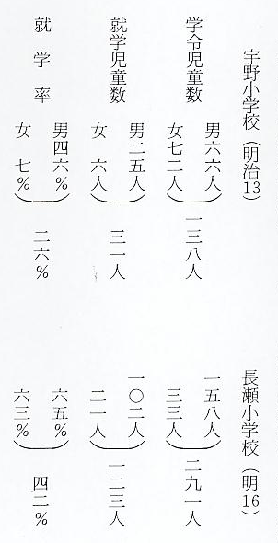
上のような状態で、明治１６年の河村郡全体の就学率も４０％となっており、県下全体で４５.
県の布達した就学 ９％という低率を示している。従って文部省をはじめ県では、学校の諸規則の改定とともに就学
督責規則 率の向上を重視し、鳥取県（島根県時代）は明治１４年６月学校児童就学督責規則を次のように布達している。
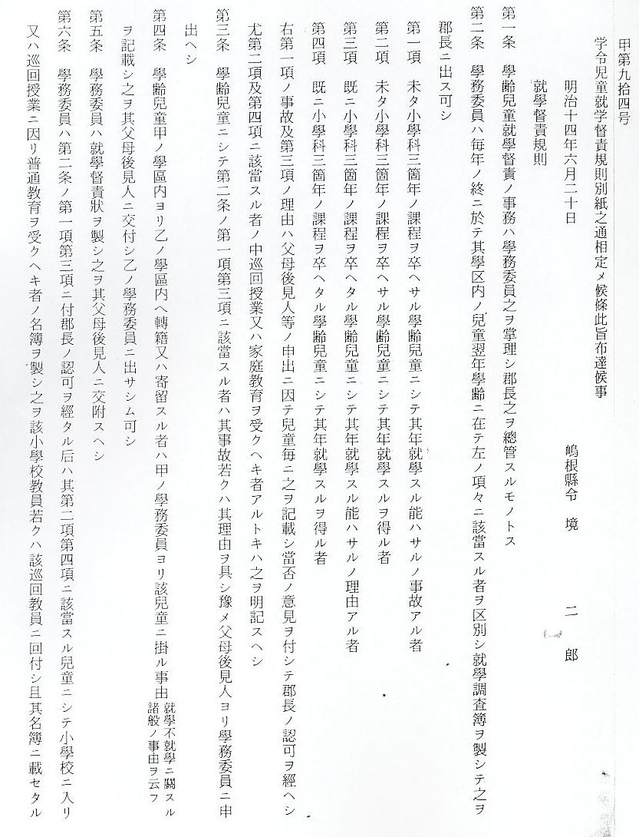

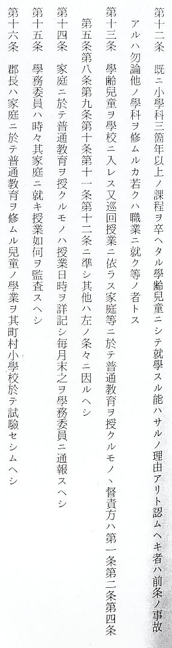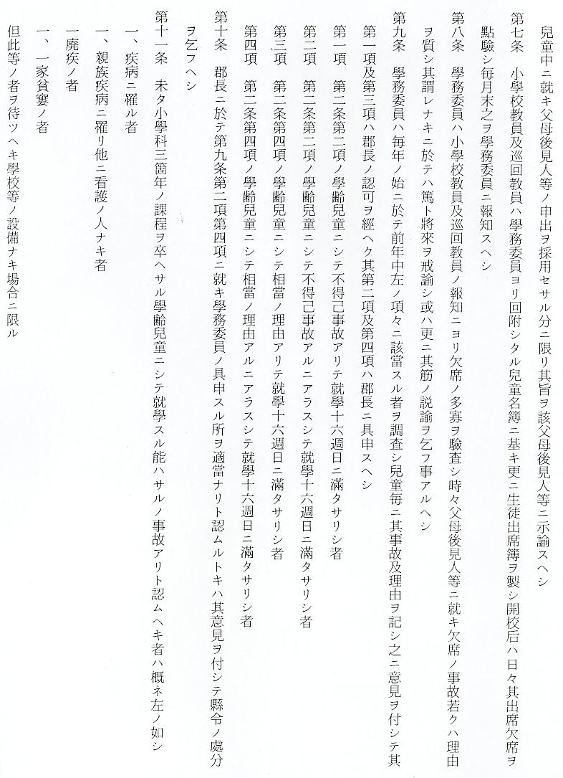

宇野小学校学事景 次は学校経営の状況を毎年県に報告する「学事景況上申書」というものがあって、明治１３年
況上申書 の宇野小学校の控がある。これには学校位置、生徒数、就学状況、積立金、書籍器具など詳細に記帳され、当時の学校の状況がよくわかる貴重なものである。
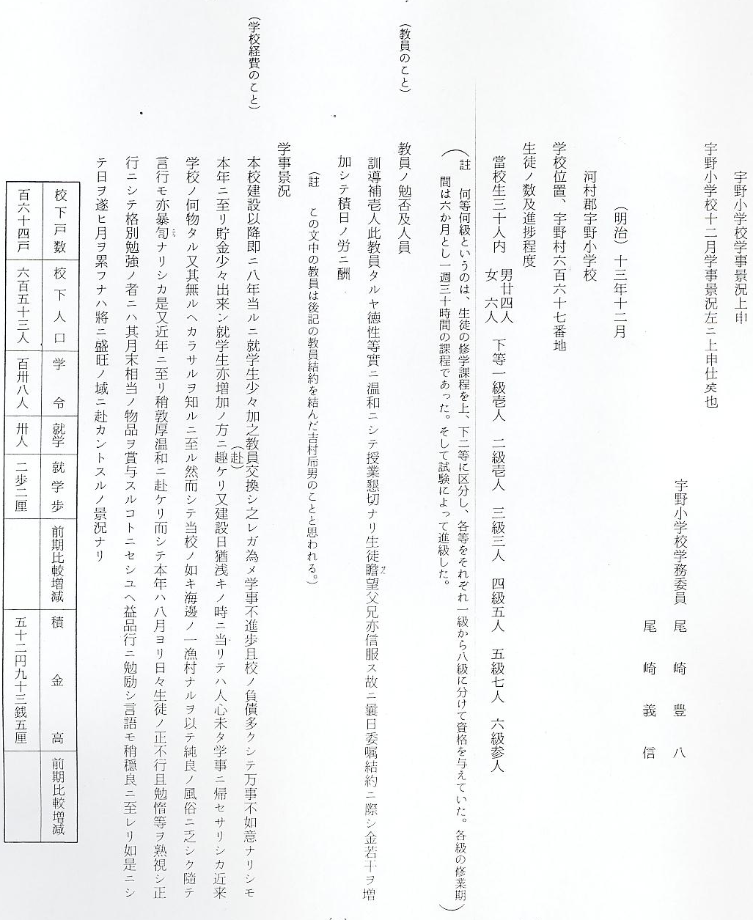

上の学事景況とは別に、明治１４年１月１９日付で郡長から公立学校、私立学校別々に下記の項目を併せて報告するよう達し文がきており、明治１４年２月次のとおり報告されている。

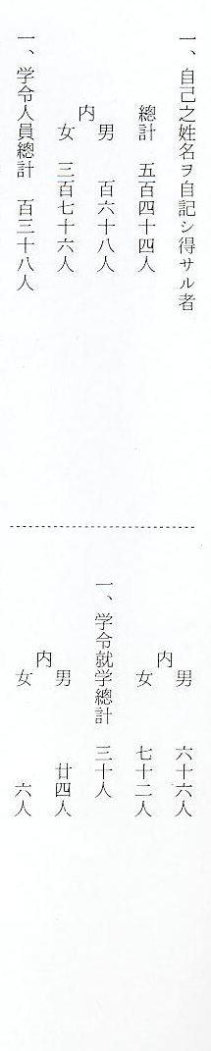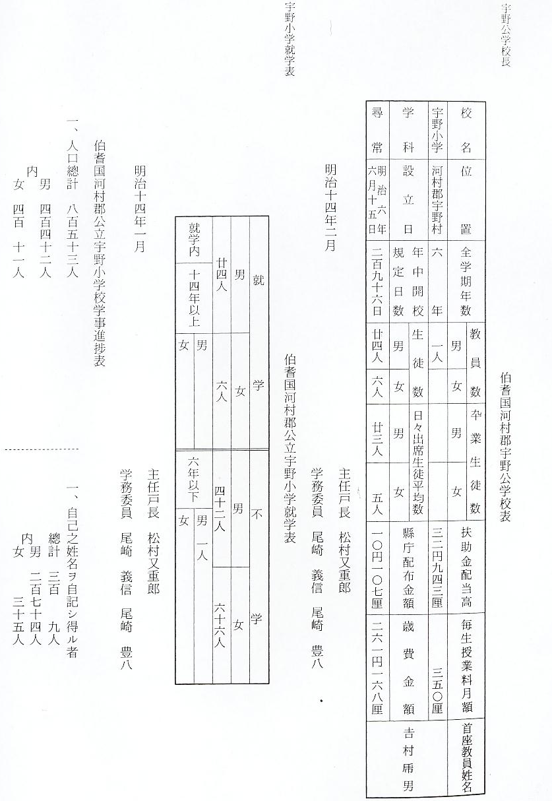

宇野小学校諸規則 次に明治１５年宇野小学校で定めた入学規則、退学規則、授業料、教員その他人員俸給、生徒罰則、教員等職務心得を県に報告した書類がある。当時の学校運営の基本を知る資料である。
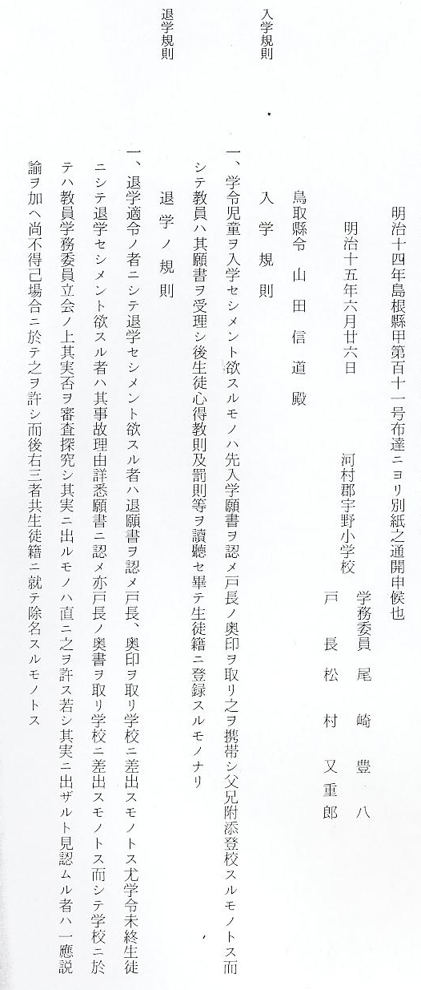

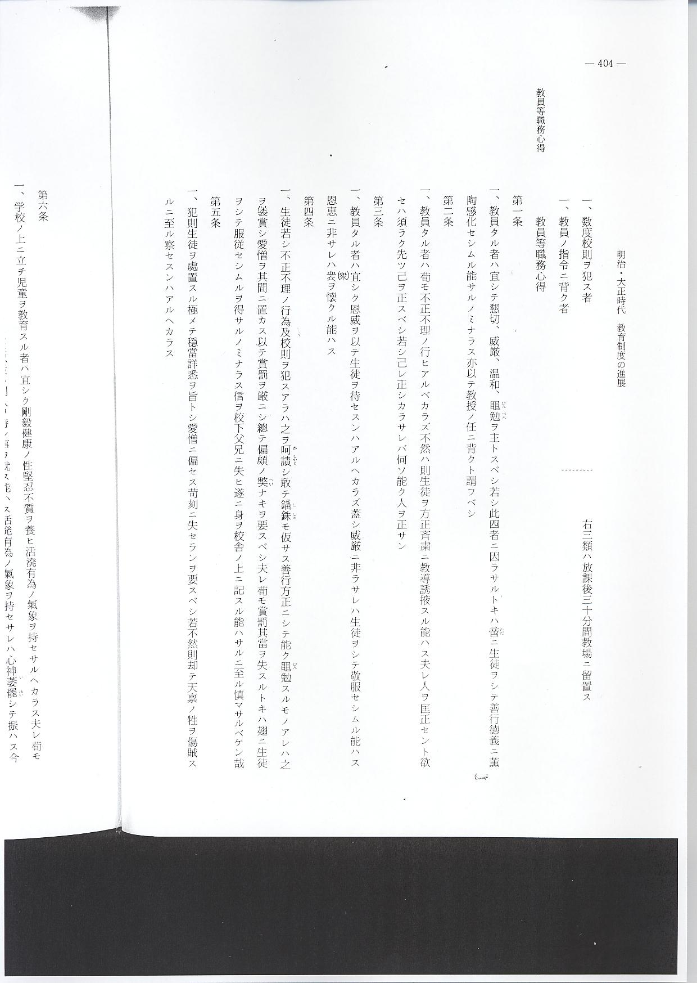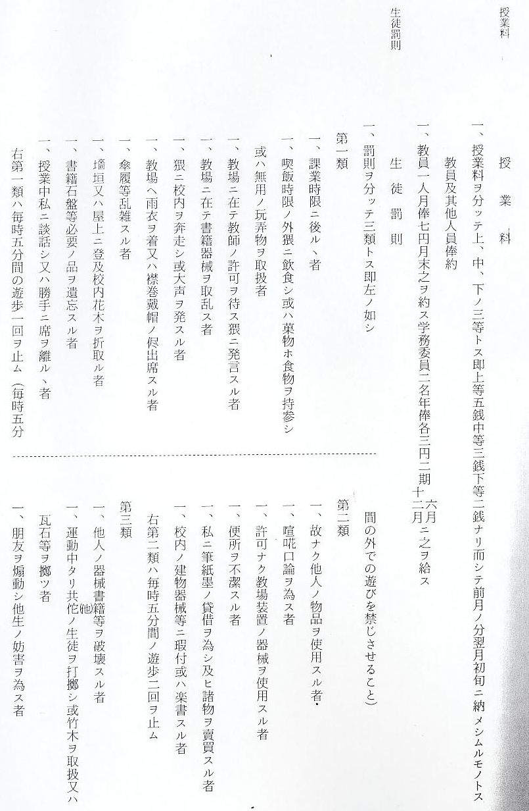
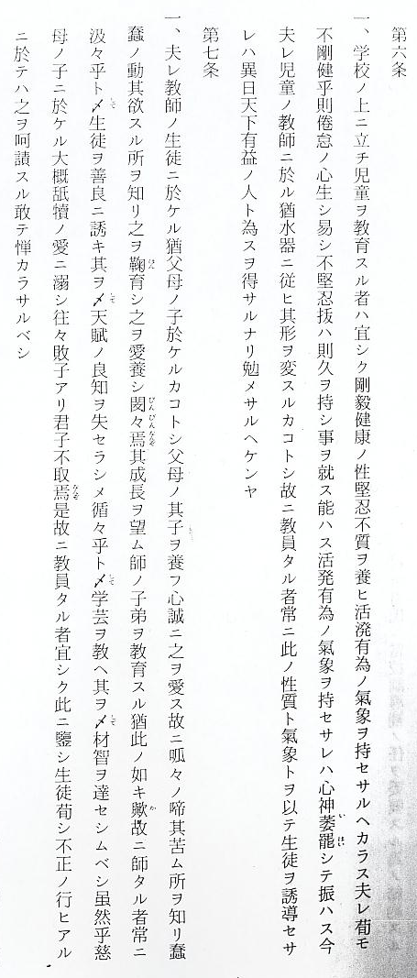

諸規則のなかに盛 上入学規則から教員等職務心得をみるに、儒教の教えを基調とした内容で固められているが、
りこんだ儒教の教 こうした傾向はわが国の文教施策の大綱でもあった。すなわち明治維新前後から急激に西欧文化
え の流入がはげしくなり、文明開化の名のもとに日本人らしくない品行、言動がみられるようになったことから、わが国教学の本旨にもとるとして、明治１２年「教学聖旨」が発せられた。この聖旨のなかに「…自今以往祖宗ノ訓典ニ基ツキ専ラ仁義忠孝ヲ明カニシ道徳ノ学ハ孔子ヲ主トシテ人々誠実品行ヲ尚トヒ…」とあるように、教師、生徒共仁義忠孝をあきらかにして、道徳は孔子の教え（儒教）を主とすべきであると諭されている。文部省でも明治１４年小学校教員心得を公布するなど、明治１０年代中頃は、徳育刷心の改革時期として文教政策の上で注目されたときである。

学校教員雇用手続 さて次は、学校教員雇用時の手続資料であるが、宇野小学校教員吉村乕男を任命したときの県に対する上申書控が残っている。この書類には教員の履歴書、結約書が添えてあり、当時の教員雇用の状態がよくわかる。
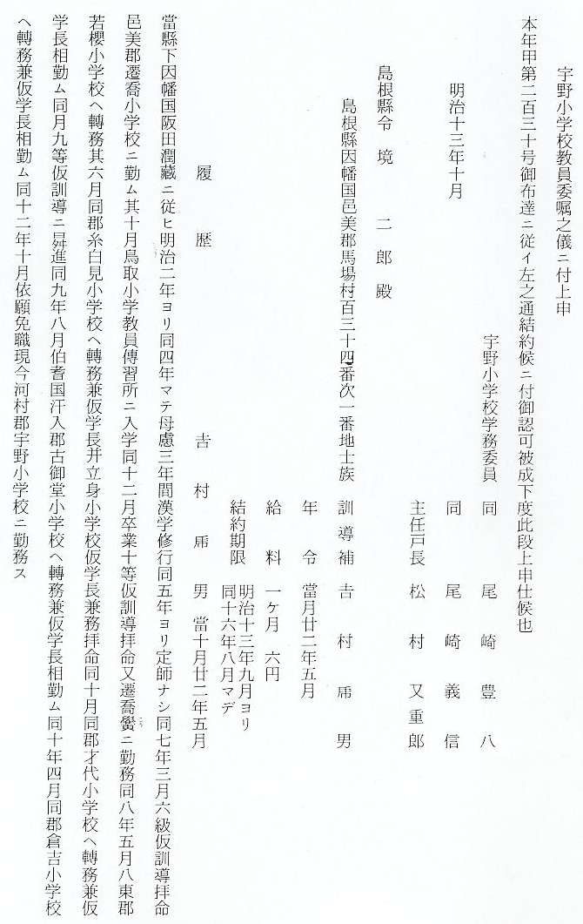
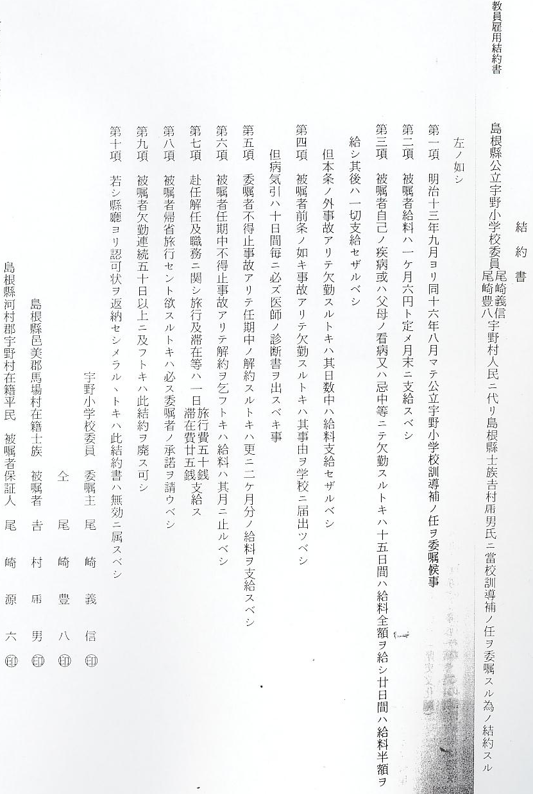
吉村乕男の教員任 任命された吉村乕男は明治１３年に２２才であるから、教員として勤務を始めた明治７年は１６
令書 才ということになる。今でいえば、高校２年生というずい分若いときから教員を始めていたものである。この吉村乕男の任用辞令で、明治１６年発令のものが次のとおり残っているが、これは、ちょうどこの年宇野、浅津両校が橋津分校となった年なので、橋津分校宇野小学校として改めて発令されたものか、あるいは橋津校へ転校した発令なのか定かでない。橋津小学校沿革誌には給料月額１０円と記入されている。
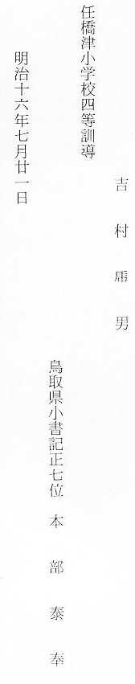
次に小学校児童の試験制度の状況について記してみる。
進級・進学等の制 明治５年の学制発布によって、児童の学力を測定する進級、進等、進学などに必要な試験制度
度 が、明治５年９月の小学教則によって定められた。その内容は、小学を６才～９才を下等小学、１０才～１３才を上等小学と定めて入学させ、上下それぞれ１級～８級に位置づける。始めて入学する者は８級に位置づけ、毎級６か月の習業を経て受験のあと進級する。そうして下等の１級課程を経た者は上等小学に進学することになるが、この時には「大試験」を受験して合格しなければならなかった。この試験には落第生もあったようで、落第したものはなお６か月１級に在学して受験することになっていた。上等小学に入学した者は、さらに８級から始めて１級まで進み、また「大試験」を受けて中学に進学する仕組みとなっていた。試験は春と秋の２回行われていた。
選抜による奬励試 なおこれとは別に、明治１６年に小学校児童には奬励試験を実施することが規定され、各学校
験 から選抜した児童を試験場に集め、郡長や学務委員会のもとに試験を行って優良者には商品を与えることが行われていた。（県史文化編）
進学大試験の状況 下等小学から上等小学へ、上等小学から中学校へ進学する大試験は、毎年春期、秋期の２回行われ、この試験結果は郡役所から一般に広告されていた。明治１４年に行われたこの大試験の広告が残っているので、その一部を次に掲載してみる。
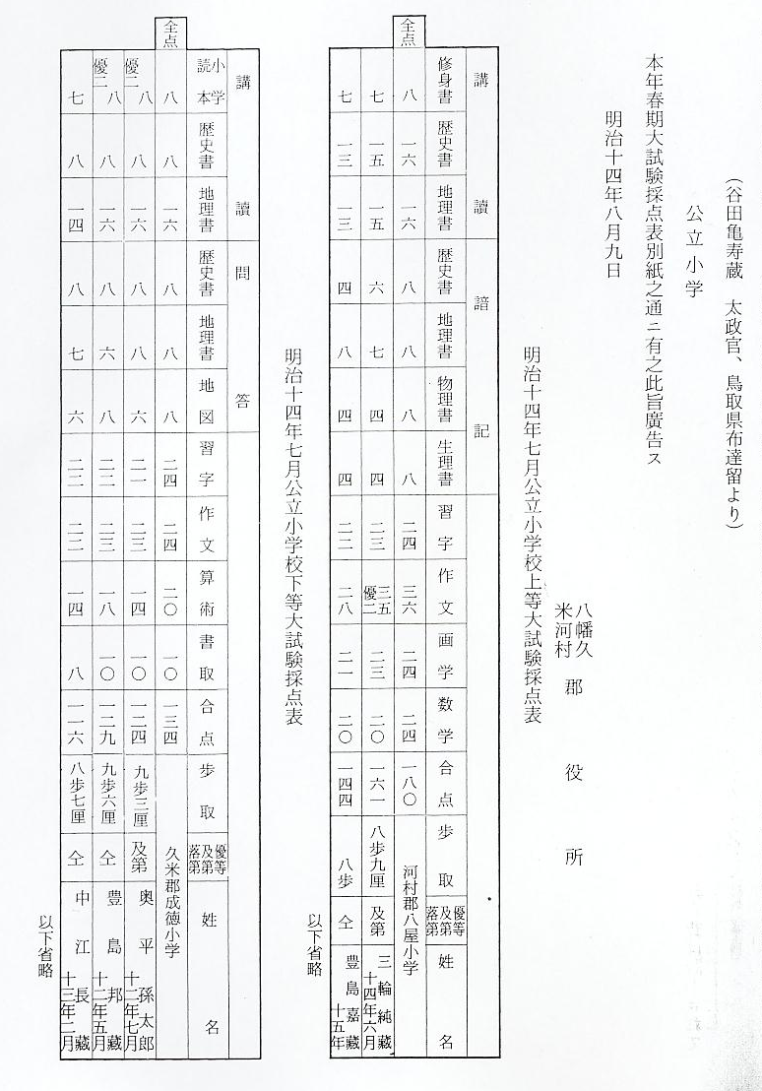

教育雑誌に掲載さ なお、選抜による奬励試験の実施状況が「因伯私立教育会雑誌」に掲載されている。内容は現
れた奬励試験の模 在の西伯、会見郡の試験状況であるが、当時の姿を知る資料として珍しく、次に掲げてみる。
様
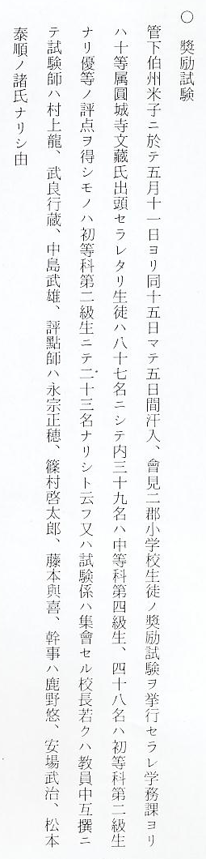
試験制度に対する このような試験が毎年行われていたため、各学校間の競争意識は激しくなって、いろいろな面
反省 に弊害をおよぼすようになった。このため県では明治２７年試験の実施方法に注意するよう訓令し、試験成績によって児童の席次を上下するような方法は、児童の神経を過度に刺激し、体育を害する恐れがあると指摘している。現在試験地獄といわれる学校教育が反省されている状況のなかで、何か共通する面が多分にあるように思われる。
次に学校予算と授業料について記してみる。
浅津村における学 これらを調べるのに、浅津村の村会議決書類が明治２２年以降ほとんど残っているので、浅津
校予算と授業料 小学校の状況を記載する。
地方行政組織として、鳥取県に町村制が施行された明治２２年１０月１日から、学校はそれぞれ所管の町村において直接管理されることになったが、浅津村の予算編成の状況をみるのに、明治２２年１１月～２３年３月までの予算が編成されているが、この年は学校予算は計上されておらず、また決算書にもない。２３年度の当初予算にも教育費は計上されていないが、追加予算として始めて教育費が計上されている。この予算と決算内容を記録してみよう。

予算書の考察 下の予算書は２３年４月追加予算で決議されているが、教育費が当予算に組みこんでなかった のは財源不足等によるものか、県の指示をまったのか理解に苦しむ。予算中、歳入予算の授業料は１人５銭と見込んで計上してあるが、明治２６年には１人平均月３円として計上してあるところからみれば、約７分の１しか徴収していないことになる。これは明治２３年１０月に小学校令が全部改正となって一段と義務教育の制度が強化されたが、児童の就学率は鳥取県で４８％という低率になっており、浅津村として就学率向上のための思い切ったサービス措置ではなかろうか、また歳出面でも雑給の中に生徒１３０人に年末賞与１名につき２銭が計上され、以降毎年増額計上されているなど、就学率向上のための予算措置のあとがうかがえる。
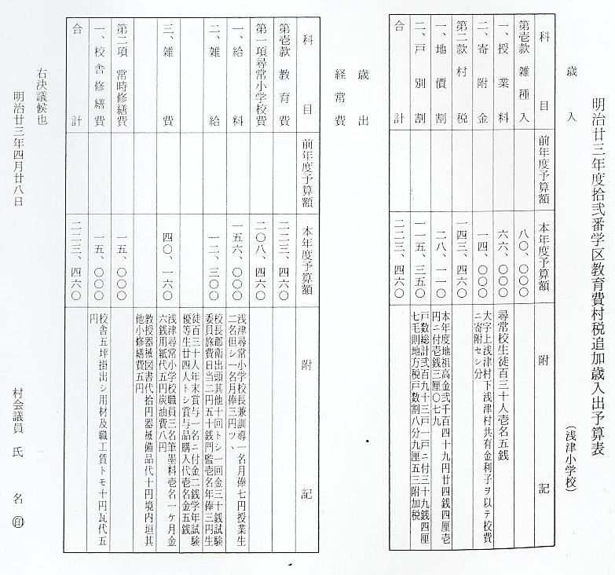
授業料徴収状況 次に授業料の徴収状況であるが、授業料は学制発布によって学校創立以来徴収されていたが、明治２３年町村立となって、町村が責任をもって徴収することになり、町村においてそれぞれ授業料賦課方法を定めたようである。
浅津小学校の場合、明治２６年の村会議決書に綴られている「明治２６年度授業料賦課方法」をみれば、村内の民等位数によって２銭～１４銭の１３段階に分けられている。その内容は次のとおりである。

授業料賦課方法
（浅津村）
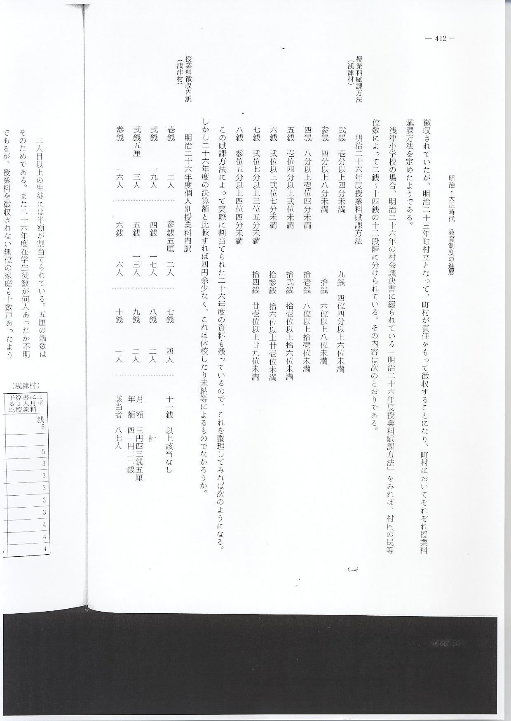
この賦課方法によって実際に割当てられた２６年度の資料も残っているので、これを整理して
みれば次のようになる。しかし２６年度の決算額と比較すれば４円余少なく、これは休校したり
未納等によるものでなかろうか。
授業料徴収内訳
（浅津村）
２人目以上の生徒には半額が割当てられている。５厘の端数はそのためである。また２６年度在学生徒数が何人あったか不明であるが、授業料を徴収されない無位の家庭も１０数戸あったようである。
明治３３年８月小学校令が改正され、義務教育を尋常科４年間と定められたことにより、就学奬励を意図して義務教育の無償制を確立させた。すなわち「市町村立尋常小学校ニ於テハ授業料ヲ徴収スルコトヲ得ス」と規定し、明治３４年４月以降は授業料を徴収しないことになった。
ところで町村で授業料を徴収した金額や、町村予算に占める歳入割合はどの程度のものとなっているのか、浅津村役場の議決綴によって明治２３年度～３３年度の数字を下記のようにまとめてみた。
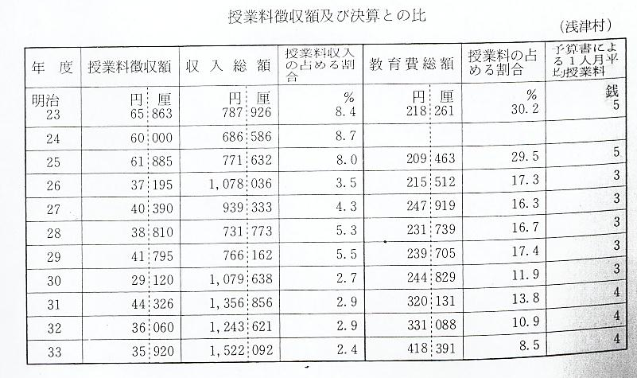
この表でみれば、授業料が村財政に及ぼしていた状況がよくわかるが、明治２５年までは収入総額に対して８％余、教育費総額に対し３０％程度の比を占めている。この額が１人平均いくらになるかは、当時の生徒数がわからないのと、免除者の数もわからないため算出できないが、予算書に記入してあるものをみれば、年によって違いはあるものの、１人平均月額３銭～５銭となっている。

